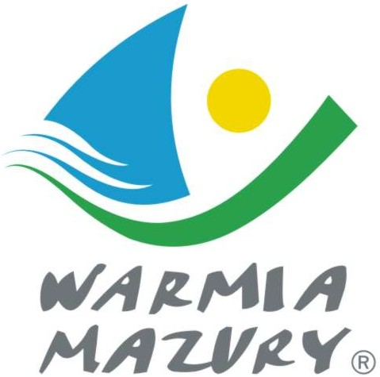

KOMUNIKAT ORGANIZACYJNY

FINAŁU WOJEWÓDZKIEGO

GIMNAZJADY
w unihokeju dziewcząt i chłopców

- Warmińsko – Mazurski Szkolny Związek Sportowy w Olsztynie powiadamia, że finały Wojewódzkie w unihokeju dziewcząt i chłopców szkół gimnazjalnych odbędą się w dnia 30 kwietnia /czwartek / 2015 r. o godz. 9.00 w halach sportowych :
dziewczęta – IV Liceum Ogólnokształcące ul. Sienkiewicza 4 w Elbląg
chłopcy – Międzyszkolny u Ośrodek Sportowy ul .Kościuszki 77a w Elbląg
- Gospodarzem zawodów jest Elbląski Szkolony Związek Sportowy.
- Obowiązkowe potwierdzenie udziału w zawodach do dnia 27.04.2015 r. ESZS Janusz Pająk tel. kom.609 112 009.
Do finału zakwalifikowały się następujące szkoły:
Dziewczęta Chłopcy
Gim. Nr 3 Elbląg Gim. Nr 3 Elbląg
Gim. Nr 2 Elbląg Gim. Nr 4 Elbląg
Gim. Gronowo Elbląskie Gim. Gronowo Elbląskie
Gim. Orzysz Gim. Nr 1 Braniewo
Gim. Płoskinia Gim. Płoskinia
Gim. Żabi Róg Gim. Żabi Róg
Gim. Dobry Gim. Nr 1 Pasłęk
Gim. Nr 1 Pasłęk Gim. Młynary
Gim. Orzysz
- Drużyny grają zgodnie z przepisami zawartymi w Regulaminie Szkolnych Imprez Sportowych 2014/2015 .
- Drużyny przyjeżdżają na koszt własny.
- Gospodarz zawodów zabezpiecza sekretariat zawodów, opiekę medyczną, obsadę sędziowską , radiofonizację i spikera.
- Przy weryfikacji wymagane będą:
  - Legitymacje szkolne;
- Lista zawodników według wzoru zamieszczonego na stronie W-M SZS: www.szs.olsztyn.pl ,którą należy złożyć przed rozpoczęciem zawodów u organizatora zawodów.

Zawody są współfinansowane przez Ministerstwo Sportu i Turystyki oraz realizowane przy wsparciu finansowym Samorządu Województwa Warmińsko-Mazurskiego.
Przypominamy szkołom biorącym udział w rozgrywkach i zawodach sportowych realizowanych w ramach Regulaminu Szkolnych Imprez Sportowych 2014/2015 , o obowiązku wniesienia rocznej składki na cele statutowe związku /40 zł/.
Szkoły, które do tej pory nie wniosły opłaty prosimy o wpłatę składki na nasz rachunek bankowy 54 1240 5598 1111 0000 5030 9704.

Przewodniczący W-M SZS

Wacław Wasiela

